1. 请给出手机软件《铁路12305》，其中车票查询功能的数据流图和数据字典。

**1.1数据流图**

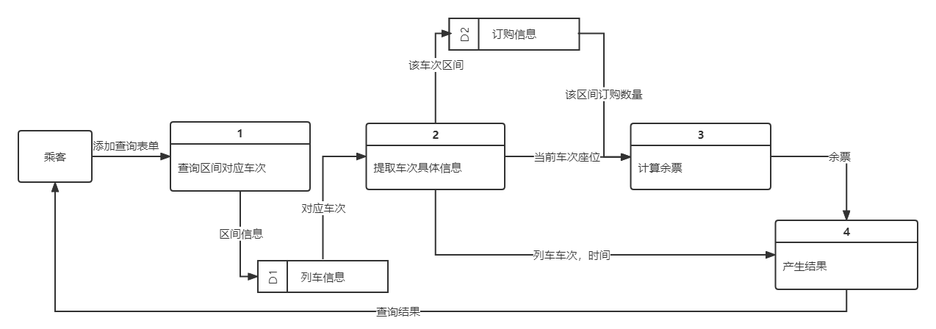

**1.2数据字典**

* 查询表单 = 乘车区间信息 + 乘车日期 + (车票类型）
* 乘车日期 = 年 + 月 + 日
* 车票类型 = [ 高铁 | 学生票 ]
* 区间信息 = 始发站 + 终点站
* 乘车区间信息 = 起点站 + 目的站
* 车次具体信息 = 区间信息 + 座位数 + 车次号 + 时间
* 区间订购数量 = 区间信息 + 车次号 + 门购数量
* 余票 = 区间信息 + 余票量 + 车次号
* 查询结果 = 乘车区间信息 + 车次号 + 时间 + 余票量
* 车次号= [G I K I T I Z I D I L I A I C I Y] + 1{数字}* 4

1. 请给出手机软件《美团外卖》，使用状态转换图描述用户该软件上的美食外卖搜索和购物过程，并用Warnier图表示外卖订单的数据结构。

**2.1状态转换图**

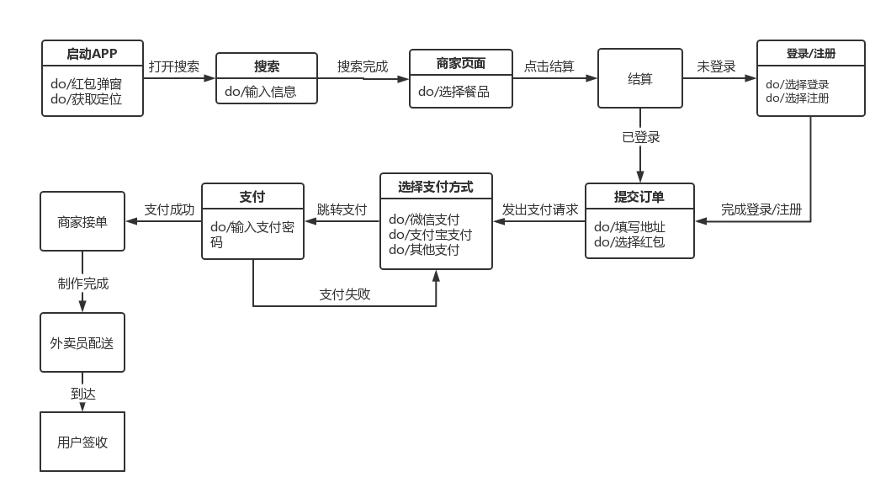

**2.2 warnier图**

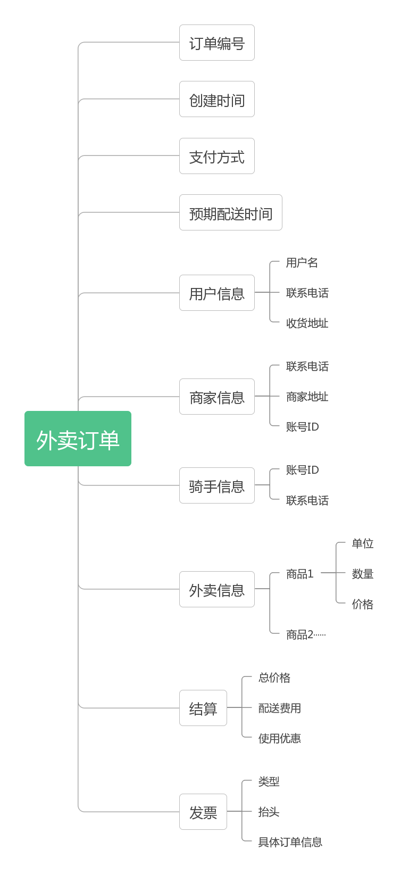

1. 请给出手机软件《哈啰出行》，使用数据流方法画出的软件结构。

**3.1顶层数据流图**

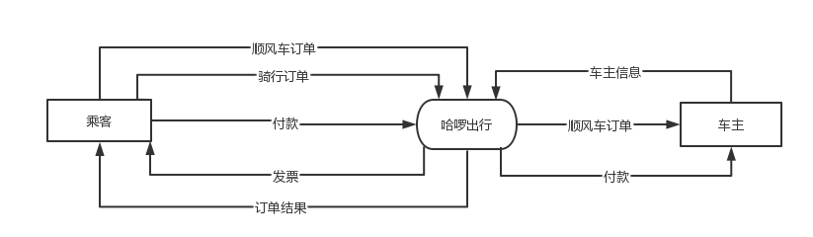

**3.2 一层数据流图**

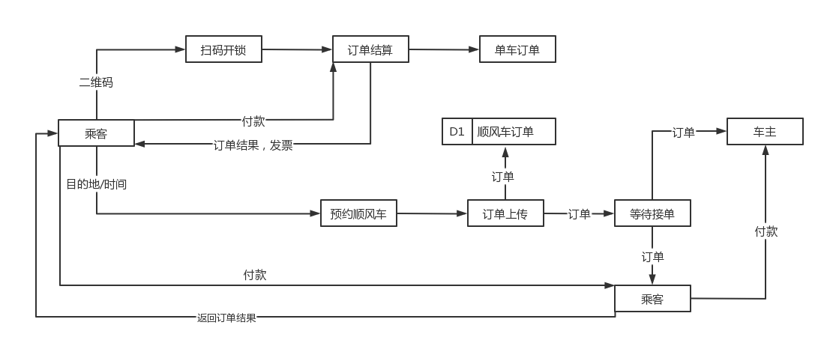

1. 请给出微信公众号《顺丰速运》，用户的用例图，邮寄快递功能的数据流图。

**4.1 用户用例图**

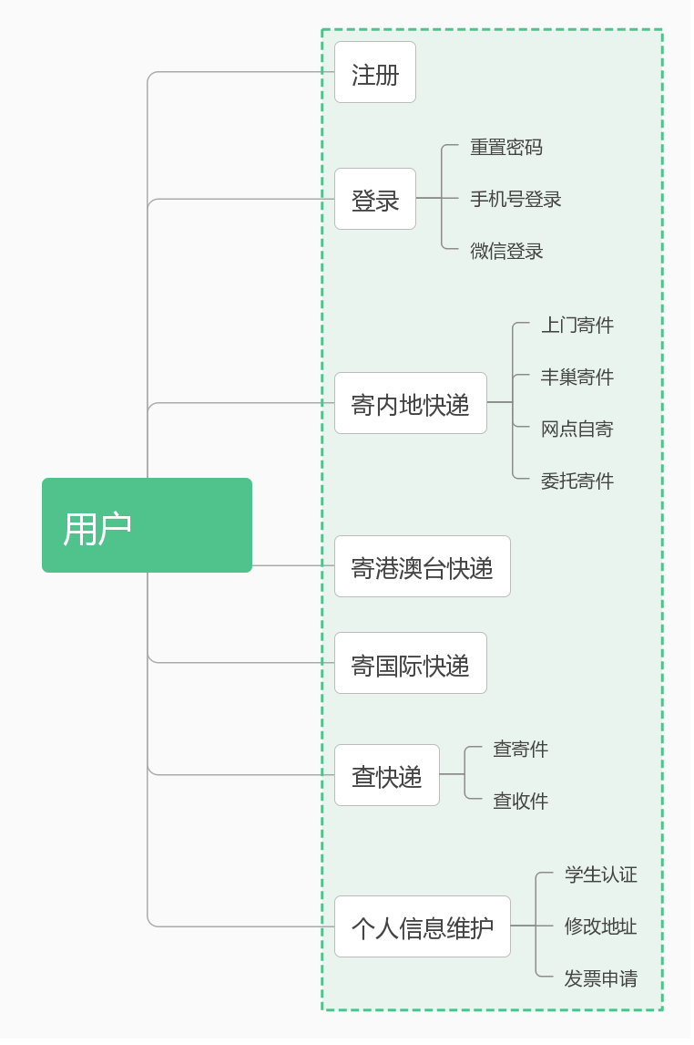

**4.2 数据流图**

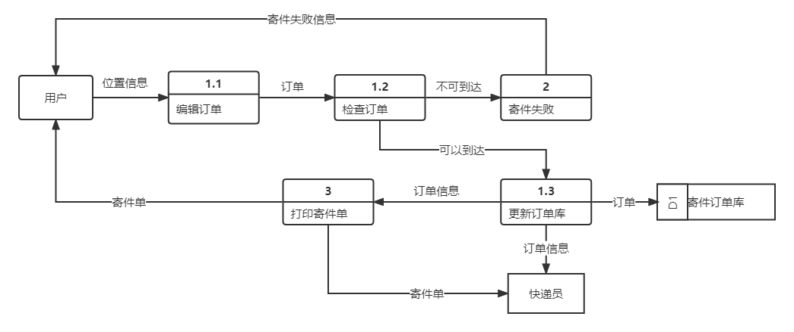

1. 假设你被任命为软件公司的项目负责人，你的工作是立即上线，支付宝中的健康码（安康码）功能。由于社会需求强烈，公司规定了严格的完成期限并且已对外公布。你打算采用哪种软件生命周期模型？为什么？

答：**使用数捷开发模型**

①敏捷开发强调在较短的开发周期内提交软件，可以尽量满足公司严格规定的完成期限，尽早上市。

②开发健康码功能不是非常大型的软件开发，一般开发团队中人员精干而且熟练度较高，适用敏捷开发模型。

③面对疫情形势，社会需求可能有随机的变化，敏接开发也能够满足适应这种随机的需求变化。

④敏捷开发中迭代式的开发过程也更于动能的增加，在保证快速和质量的前提下。